4. THUẬT TOÁN PRIORITY NON-PREEMPTIVE
Mô tả, phân tích, kiểm thử và đối chiếu kết quả
4.1. Giới thiệu thuật toán
Priority Scheduling là thuật toán lập lịch CPU trong đó mỗi tiến trình được gán một giá trị ưu tiên (priority). Bộ xử lý sẽ lựa chọn tiến trình có mức ưu tiên cao nhất để thực thi trước. Trong phạm vi đồ án này, nhóm quy ước rằng số priority càng nhỏ thì mức ưu tiên càng cao.
Priority Scheduling thường được sử dụng khi hệ thống cần ưu tiên xử lý các tác vụ quan trọng, ví dụ như tiến trình hệ thống, tiến trình thời gian thực hoặc các yêu cầu cần phản hồi sớm. Ưu điểm nổi bật của thuật toán là khả năng phân biệt mức độ quan trọng giữa các tiến trình, nhờ đó CPU không xử lý hoàn toàn theo thứ tự đến như FCFS mà còn xét thêm tiêu chí ưu tiên.
Trong đề tài này, nhóm triển khai biến thể Priority Non-Preemptive. Điều đó có nghĩa là khi một tiến trình đã được cấp CPU thì nó sẽ chạy liên tục cho đến khi hoàn thành, không bị ngắt giữa chừng bởi một tiến trình khác có độ ưu tiên cao hơn đến sau.

4.2. Phân biệt Priority Preemptive và Priority Non-Preemptive
Tiêu chí | Priority Preemptive | Priority Non-Preemptive
Khả năng ngắt CPU | Có thể ngắt tiến trình đang chạy nếu có tiến trình ưu tiên cao hơn đến | Không ngắt tiến trình đang chạy
Độ phức tạp | Cao hơn do phải kiểm tra ngắt thường xuyên | Đơn giản hơn, dễ cài đặt
Tính phù hợp | Hệ thống cần phản ứng nhanh với tác vụ quan trọng | Bài toán mô phỏng cơ bản, dễ kiểm thử
Biến thể dùng trong đồ án | Không sử dụng | Có sử dụng
Bảng 4.1. So sánh giữa Priority Preemptive và Priority Non-Preemptive

4.3. Nguyên tắc hoạt động của thuật toán
Thuật toán Priority Non-Preemptive trong chương trình được thực hiện theo quy trình sau:
Tập hợp danh sách tất cả tiến trình gồm: mã tiến trình (Process ID), thời điểm đến (Arrival Time), thời gian chạy CPU (Burst Time) và độ ưu tiên (Priority).
Sắp xếp hoặc duyệt các tiến trình theo thời gian đến để xác định tiến trình nào đã sẵn sàng tại thời điểm hiện tại.
Khi CPU rảnh, xét tập các tiến trình đã đến hệ thống nhưng chưa được thực thi.
Trong tập tiến trình sẵn sàng đó, chọn tiến trình có giá trị priority nhỏ nhất.
Nếu có nhiều tiến trình cùng priority, có thể ưu tiên tiến trình đến sớm hơn; nếu thời điểm đến bằng nhau thì có thể ưu tiên theo thứ tự xuất hiện trong danh sách đầu vào để bảo đảm tính ổn định.
Tiến trình đã chọn sẽ sử dụng CPU cho đến khi hoàn thành toàn bộ burst time.
Sau khi tiến trình hoàn thành, cập nhật current time và tiếp tục chọn tiến trình kế tiếp.
Nếu tại một thời điểm không có tiến trình nào sẵn sàng, CPU chuyển sang trạng thái rảnh (Idle) cho đến khi tiến trình đầu tiên tiếp theo đến hệ thống.

4.4. Giả mã (Pseudocode)
Input: danh sách tiến trình gồm id, arrival_time, burst_time, priority
Output: bảng kết quả gồm start_time, completion_time, waiting_time, turnaround_time
current_time = 0
completed = 0
while completed < tổng số tiến trình:
ready_queue = các tiến trình có arrival_time <= current_time và chưa hoàn thành
if ready_queue rỗng:
current_time = current_time + 1
tiếp tục vòng lặp
chọn process có priority nhỏ nhất trong ready_queue
start_time = current_time
completion_time = current_time + burst_time
waiting_time = start_time - arrival_time
turnaround_time = completion_time - arrival_time
đánh dấu process đã hoàn thành
current_time = completion_time
completed = completed + 1
Giả mã trên cho thấy tại mỗi thời điểm CPU rảnh, thuật toán sẽ xây dựng danh sách các tiến trình đã đến rồi chọn tiến trình có priority nhỏ nhất để thực thi. Do là non-preemptive nên sau khi một tiến trình bắt đầu chạy, thuật toán không xét lại ready queue cho đến khi tiến trình đó kết thúc.

4.5. Dữ liệu mẫu dùng để phân tích
Process | Arrival Time | Burst Time | Priority
P1 | 0 | 4 | 2
P2 | 1 | 3 | 1
P3 | 2 | 2 | 4
P4 | 3 | 1 | 3
Bảng 4.2. Bộ dữ liệu mẫu cho thuật toán Priority Non-Preemptive

4.6. Phân tích chi tiết quá trình thực thi
Bước 1 – tại thời điểm 0
Tại thời điểm ban đầu, chỉ có tiến trình P1 đã đến hệ thống. Vì chưa có tiến trình nào khác trong hàng đợi sẵn sàng nên CPU bắt buộc chọn P1. P1 có burst time bằng 4 nên chạy liên tục từ thời điểm 0 đến thời điểm 4.
Bước 2 – tại thời điểm 4
Sau khi P1 hoàn thành, current time = 4. Lúc này các tiến trình P2, P3 và P4 đều đã đến hệ thống. Thuật toán so sánh priority của ba tiến trình này: P2 có priority = 1, P4 có priority = 3 và P3 có priority = 4. Theo quy ước số nhỏ hơn là ưu tiên cao hơn, CPU chọn P2. P2 chạy từ 4 đến 7.
Bước 3 – tại thời điểm 7
Sau khi P2 hoàn thành, current time = 7. Trong hàng đợi còn P3 và P4. So sánh priority cho thấy P4 có priority = 3 cao hơn P3 có priority = 4, do đó P4 được chọn. Vì burst time của P4 bằng 1 nên tiến trình này chạy từ 7 đến 8.
Bước 4 – tại thời điểm 8
Sau khi P4 hoàn thành, chỉ còn lại P3. CPU cấp phát cho P3 từ thời điểm 8 đến 10. Sau đó tất cả tiến trình đều hoàn thành và thuật toán kết thúc.
Thứ tự thực thi cuối cùng: P1 → P2 → P4 → P3

4.7. Gantt Chart
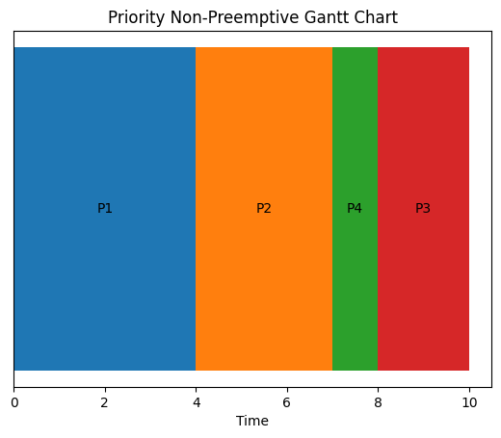
Hình 4.3. Gantt Chart của thuật toán Priority Non-Preemptive

4.8. Bảng tính tay và bảng kết quả
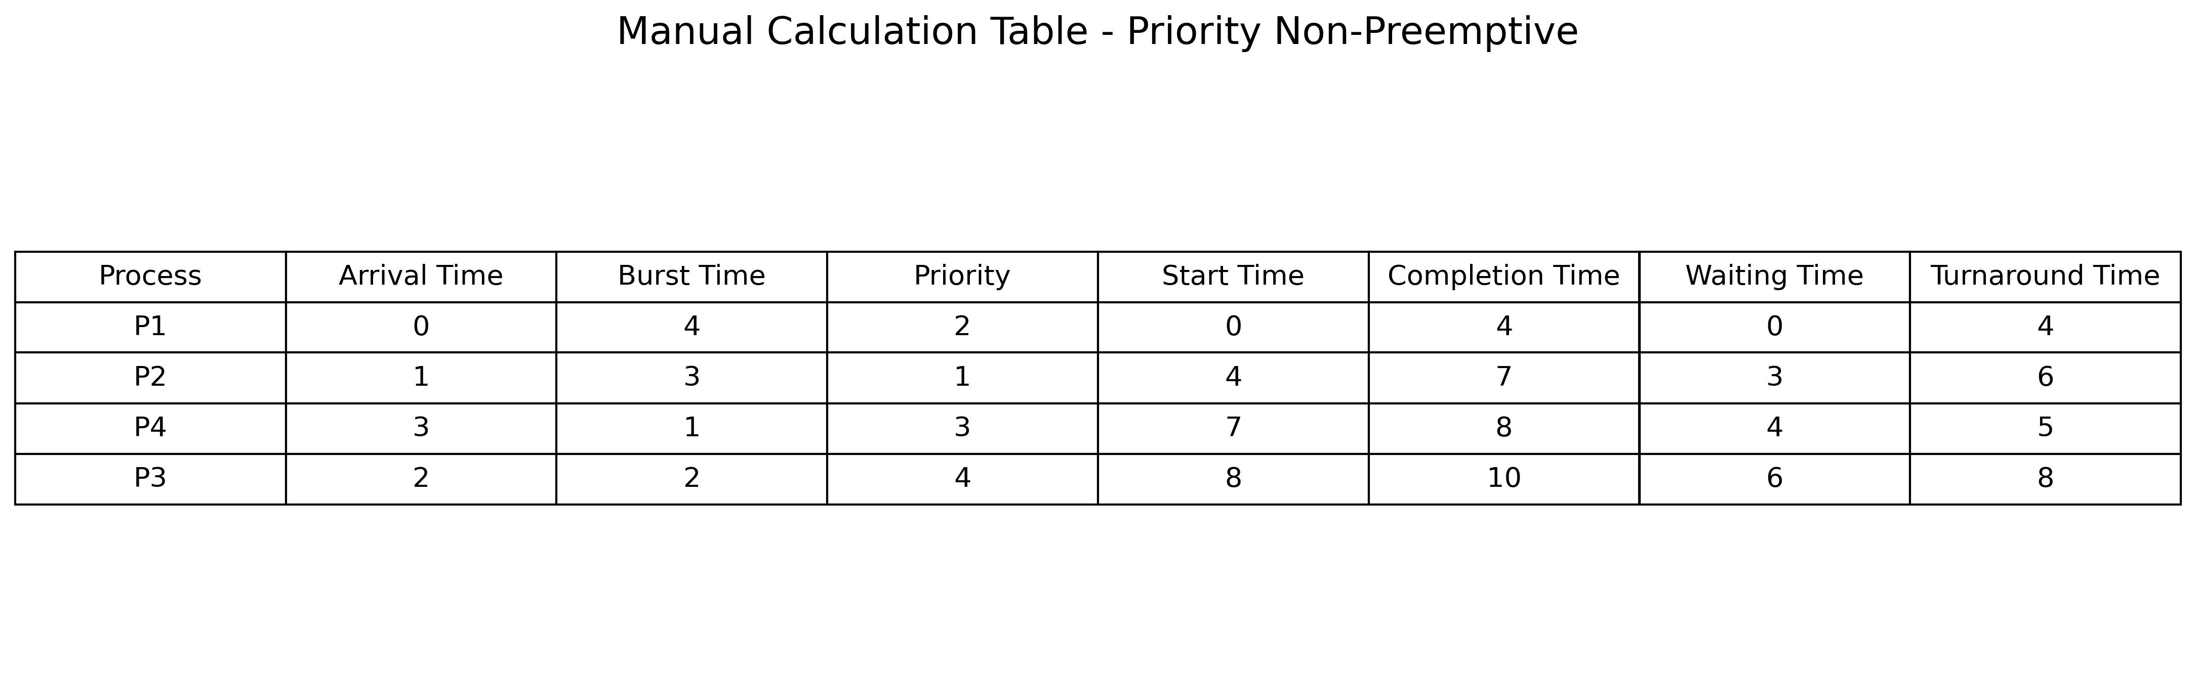
Hình 4.4. Bảng tính tay dùng để đối chiếu kết quả

Dựa trên bộ dữ liệu mẫu, các giá trị thời gian được tính như sau:
Process | Start Time | Completion Time | Waiting Time | Turnaround Time
P1 | 0 | 4 | 0 | 4
P2 | 4 | 7 | 3 | 6
P4 | 7 | 8 | 4 | 5
P3 | 8 | 10 | 6 | 8
Bảng 4.3. Kết quả tính toán của thuật toán trên bộ dữ liệu mẫu
Từ bảng trên có thể tính được:
Average Waiting Time = (0 + 3 + 4 + 6) / 4 = 3.25
Average Turnaround Time = (4 + 6 + 5 + 8) / 4 = 5.75

4.9. Đối chiếu kết quả chương trình và lý thuyết
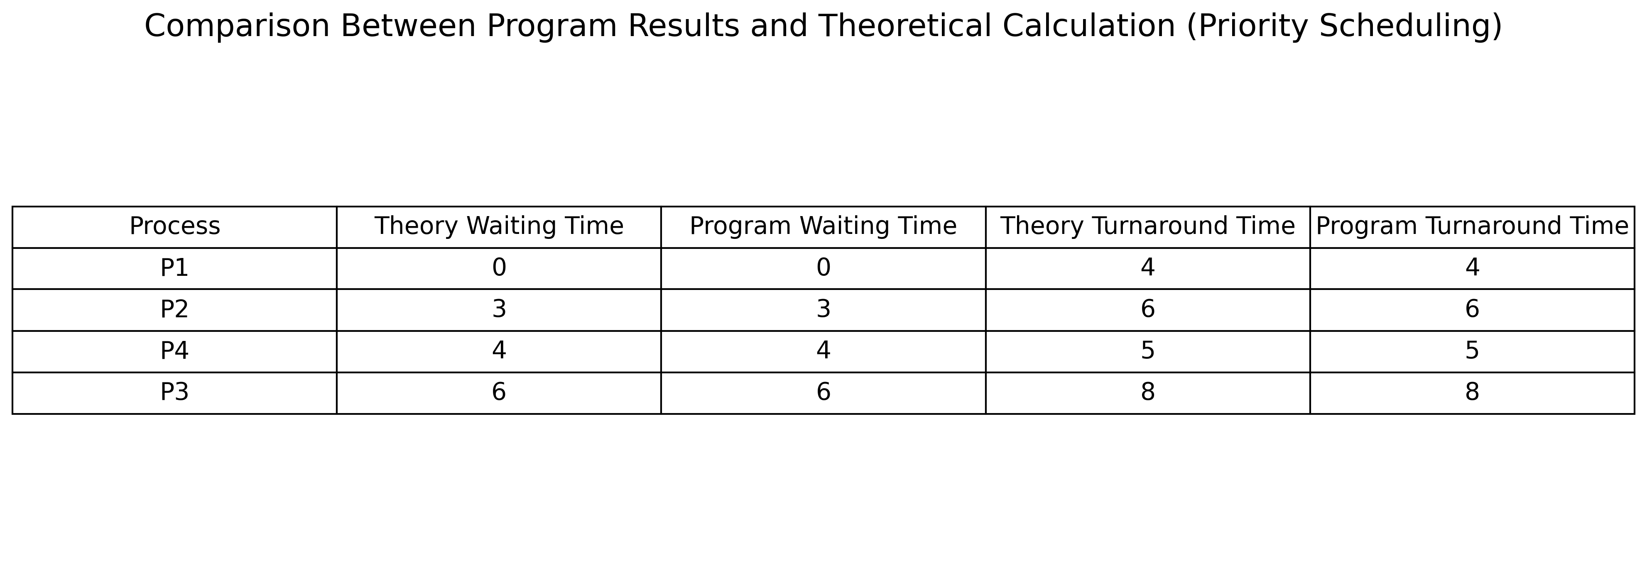
Hình 4.3. So sánh kết quả chương trình với kết quả lý thuyết

Hình trên cho thấy các giá trị Waiting Time và Turnaround Time do chương trình tính toán trùng khớp hoàn toàn với kết quả lý thuyết. Điều này chứng minh rằng phần cài đặt thuật toán trong file priority_non_preemptive.py đã xử lý đúng các bước chọn tiến trình, tính thời điểm bắt đầu, thời điểm hoàn thành, thời gian chờ và thời gian hoàn thành toàn bộ.

4.10. Kiểm thử với nhiều bộ dữ liệu
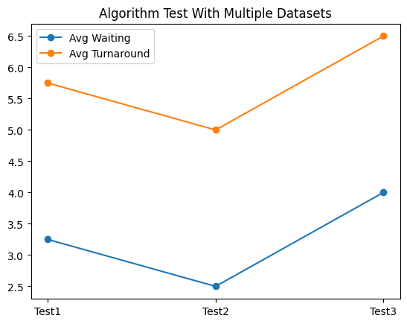
Hình 4.4. Kiểm thử thuật toán với nhiều bộ dữ liệu khác nhau

Ngoài bộ dữ liệu mẫu, thuật toán còn được kiểm thử thêm với nhiều bộ dữ liệu có thứ tự arrival time khác nhau và priority khác nhau. Mục đích của việc kiểm thử là đánh giá tính ổn định của thuật toán khi thay đổi điều kiện đầu vào. Kết quả cho thấy thuật toán vẫn bảo đảm đúng nguyên tắc: chỉ xét các tiến trình đã đến và luôn chọn tiến trình có priority nhỏ nhất tại thời điểm CPU rảnh.

4.11. Giải thích ý nghĩa các đại lượng thời gian
Đại lượng | Ý nghĩa
Start Time | Là thời điểm một tiến trình bắt đầu được CPU thực thi.
Completion Time | Là thời điểm tiến trình kết thúc hoàn toàn việc sử dụng CPU.
Waiting Time | Là khoảng thời gian tiến trình phải chờ trong hàng đợi trước khi được cấp CPU. Công thức: Waiting Time = Start Time − Arrival Time.
Turnaround Time | Là tổng thời gian tính từ lúc tiến trình đến hệ thống cho đến khi tiến trình hoàn thành. Công thức: Turnaround Time = Completion Time − Arrival Time.
Bảng 4.4. Ý nghĩa các đại lượng thời gian sử dụng trong thuật toán

4.12. Ưu điểm và hạn chế của thuật toán
4.12.1. Ưu điểm
Cho phép xử lý các tiến trình quan trọng trước nhờ cơ chế ưu tiên.
Đơn giản hơn so với bản preemptive, dễ cài đặt và dễ kiểm thử.
Phù hợp với bài toán mô phỏng vì thứ tự thực thi rõ ràng, thuận tiện khi biểu diễn bằng bảng và Gantt Chart.
Kết quả dễ đối chiếu bằng tính tay vì mỗi tiến trình sau khi được chọn sẽ chạy liên tục đến khi hoàn thành.
4.12.2. Hạn chế
Có thể xảy ra hiện tượng starvation nếu các tiến trình ưu tiên thấp phải chờ quá lâu.
Không tối ưu tuyệt đối thời gian chờ trung bình trong mọi trường hợp.
Khi một tiến trình đã bắt đầu chạy thì tiến trình ưu tiên cao hơn đến sau vẫn phải chờ, do đó khả năng phản ứng không cao bằng preemptive priority.
4.13. Mô tả triển khai trong chương trình
Trong file priority_non_preemptive.py, thuật toán được xây dựng dưới dạng một hàm nhận vào danh sách các tiến trình. Mỗi tiến trình có thể được biểu diễn bằng dictionary hoặc object chứa các thuộc tính cơ bản như process_id, arrival_time, burst_time và priority.
Hàm xử lý sẽ duy trì biến current_time để biểu diễn thời gian hiện tại của CPU. Tại mỗi vòng lặp, chương trình lọc các tiến trình đã đến nhưng chưa hoàn thành để tạo ra danh sách ready queue. Nếu ready queue rỗng, current_time sẽ được tăng lên để mô phỏng CPU rảnh.
Khi đã có các tiến trình trong ready queue, chương trình chọn tiến trình có priority nhỏ nhất. Sau đó, các giá trị start_time, completion_time, waiting_time và turnaround_time được tính lần lượt và lưu vào cấu trúc dữ liệu kết quả.
Cuối cùng, danh sách kết quả sẽ được trả về cho giao diện để hiển thị trong bảng kết quả và dùng để vẽ Gantt Chart. Nhờ cách tổ chức này, module thuật toán có thể hoạt động độc lập với giao diện và dễ dàng tích hợp với gui.py.
4.14. Kết luận
Qua quá trình cài đặt, phân tích và kiểm thử, có thể khẳng định thuật toán Priority Non-Preemptive đã được triển khai đúng yêu cầu. Thuật toán chọn đúng tiến trình theo độ ưu tiên, xử lý được trường hợp CPU rảnh và tính chính xác các chỉ số thời gian quan trọng. Kết quả từ chương trình trùng khớp với bảng tính tay và lý thuyết, vì vậy có thể sử dụng module này như một thành phần chính của chương trình mô phỏng CPU Scheduling của nhóm.

